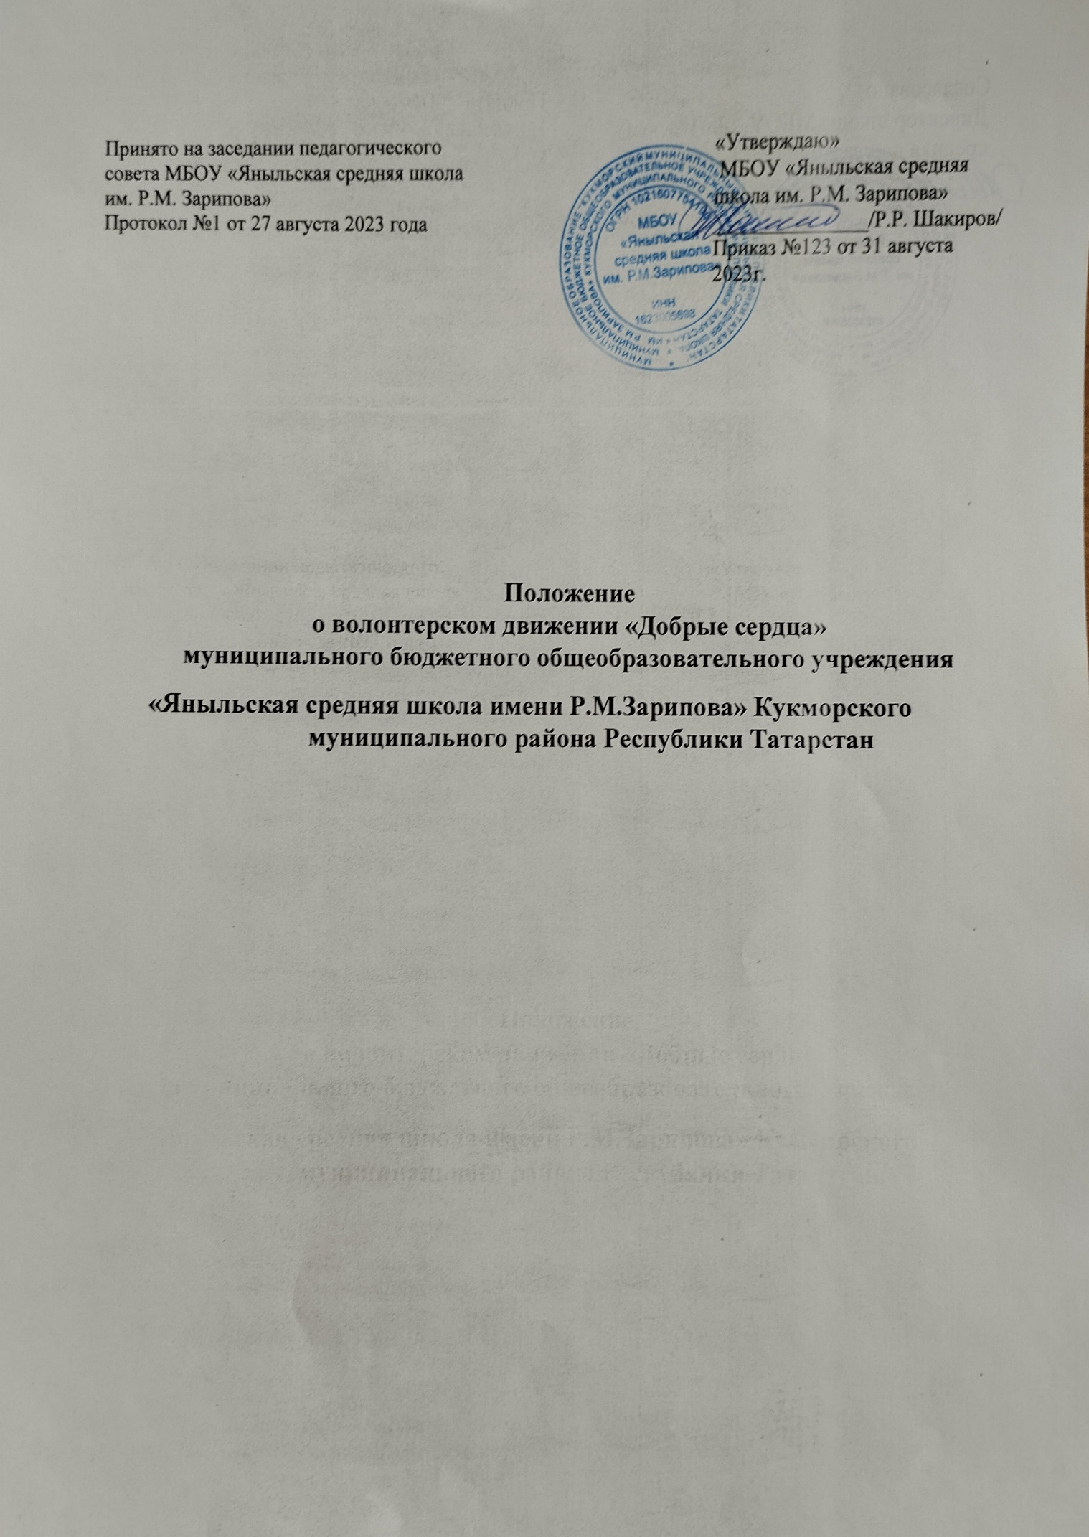

Общие положения
  - Волонтерское движение - это добровольное объединение обучающихся 5-11 классов МБОУ «Яныльская средняя школа» изъявивших желание бескорыстно (без извлечения прибыли) выполнять работу по благоустройству памятных мест и территории села, оказывать поддержку различным социальным категориям населения (инвалидам, детям, пенсионерам и т.д.)
  - Волонтерское движение «Добрые серца» призвано воспитывать учащихся в духе гуманного отношения к людям, защищать их жизнь и здоровье, обеспечивать уважение к человеческой личности, способствовать воспитанию патриотизма и активной жизненной позиции.
  - Направлениями деятельности волонтерского движения служат 4 блока:
-«милосердие»;
-«спорт и здоровый образ жизни»;
-«наглядная агитация»;
-«творчество»;
-«экологическое направление»
  - В своей деятельности волонтерское движение «Добрые сердца» руководствуется положением о волонтерском движении МБОУ Яныльская средняя школа», Уставом школы, а также другими нормативно-правовыми актами и положениями РФ.

Цели и задачи
  - Целью волонтерского движения является развитие у учащихся высоких нравственных качеств путем пропаганды идей добровольческого труда на благо общества и привлечения учащихся к решению социально значимых проблем (через участие в социальных, экологических, гуманитарных, культурно- образовательных, просветительских и др. проектах и программах).
  - Основными задачами являются:
- поддержка ученических инициатив;
- содействие всестороннему развитию учащихся, формированию у них активной жизненной позиции;
- расширение сферы внеурочной деятельности и вторичной занятости учащихся;
-вовлечение учащихся в проекты, связанные с оказанием конкретной помощи социально незащищенным слоям населения, охраной окружающей среды и др.

Приём в члены волонтерского движения
  - Членами волонтерского движения «Огонёк надежды» могут быть обучающиеся 5-11 классы, успешно выполняющие учебную программу, которые добровольно изъявили желание работать в составе волонтерского движения, признают и соблюдают данное Положение.
  - Приём в члены волонтерского движения производится на общешкольной линейке, оформляется внутренний приказ школы на включение учащихся в отряд волонтеров МБОУ «Яныльская средняя школа».

Структура и органы самоуправления отряда.
4.1.На общем сборе отряда выбирается руководитель отряда общим голосованием, руководитель отряда входит в структуру СЕНАТА (школьное ученическое самоуправление). Один раз в месяц СЕНАТ проводит сбор, на сборе принимается план работы, решаются вопросы деятельности, анализируется работа волонтеров.

Педагогическое руководство.
  - Педагогическое руководство волонтерским движением осуществляется ответственным за волонтерское движение и классными руководителями.

Обязанности членов волонтерского движения
  - Волонтер обязан:
-знать и соблюдать цели, задачи и принципы волонтерского движения «Добрые сердца» и укреплять его авторитет;
-четко и добросовестно выполнять свои обязательства;
-посещать занятия, обучающие семинары, тренинги и т.д. для повышения уровня своей подготовленности к волонтерской деятельности;
- принимать участия в акциях и мероприятиях волонтерской направленности в школе, районе, республике.

Права членов волонтерского движения 7.1.Волонтер имеет право:
- осуществлять свою деятельность исходя из своих устремлений, способностей и потребностей, если она не противоречит Законодательству РФ, Конвенции по правам человека, Конвенции по правам ребенка, интересам школы, данному Положению;
- вносить предложения при обсуждении форм и методов осуществления волонтерской деятельности;
- получать вознаграждение и признательность за свою деятельность;
- на создание ему необходимых условий труда, обеспечения ему безопасности, защиты законных прав и интересов во время работы. Условия труда волонтера должны соответствовать требованиям действующего законодательства и нормативных документов, регулирующих данный вид деятельности;
- прекратить деятельность в волонтерском движении «Огонёк надежды», уведомив руководителя о прекращении своей деятельности не менее чем за две недели.

Права руководителя волонтерского движения 8.1.Руководитель волонтерского движения имеет право:
- предлагать волонтеру – члену волонтерского движения - изменить вид деятельности;
- отказаться от услуг волонтера при невыполнении им своих обязательств;
- требовать от волонтера уважительного отношения к партнерам, клиентам, имуществу волонтерского движения;
- требовать от волонтера отчета за проделанную работу;
- поощрять труд волонтера.

Основные принципы руководства волонтерским движением
  - Руководитель волонтерского движения:
- организует деятельность волонтерского движения;
- отвечает за сохранность и использование имущества, переданного волонтерскому движению в пользование;
- обеспечивает в рамках своей компетенции создание безопасных условий труда и быта для участников волонтерского движения;
- обеспечивает соблюдение мер дисциплинарного воздействия и поощрения, предусмотренных данным Положением, по отношению к членам волонтерского движения.

Лидер совместно с руководителем организует деятельность волонтерского движения:
- способствует формированию позитивного морально-психологического климата;
- способствует личностному творческому росту волонтеров;
- развитию и максимальной реализации их общественной активности;
- осуществляет информационное обеспечение жизнедеятельности волонтерского движения;
- организует продуктивный, творческий досуг членов волонтерского движения и их

взаимодействие во внерабочее время.
  - Руководитель волонтерского движения несет персональную ответственность за психологический климат и безопасность членов волонтерского движения.

Порядок внесения изменений и дополнений в положение волонтерского
движения
  - Решение о внесении изменений и дополнений в Положение принимается на общем собрании волонтёрского отряда школы, если за него проголосовало большинство голосов (2/3) от числа присутствующих на собрании.

Прекращение деятельности волонтерского движения
  - Прекращение деятельности волонтерского движения осуществляется путем реорганизации или ликвидации.
  - Волонтёрское движение может быть ликвидировано по решению общего собрания, по согласованию с администрацией общеобразовательного учреждения и куратором отряда.

